PREPRÁCTICA #9
TRANSFORMADORES Y MOTORES

OBJETIVOS
- Comprobar relaciones de corriente, voltaje y potencia en un Transformador mediante simulación.
- Medir y obtener voltaje, corriente y potencia.
- Familiarizar al estudiante todos los conceptos relacionados con motores AC y DC y el funcionamiento de estos.
- Visualizar mediante una simulación los diferentes métodos de arranque para motores AC monofásicos y trifásicos con la finalidad de analizar el comportamiento de la corriente y el voltaje para cada tipo de arranque.

INTRODUCCION
El transformador eléctrico Los transformadores son un elemento clave en el desarrollo de la industria eléctrica. Gracias a ellos se pudo realizar, de una manera práctica y económica, el transporte de energía eléctrica a grandes distancias. Un transformador eléctrico es una máquina estática de corriente alterna que permite variar alguna función de la corriente como el voltaje o la intensidad, manteniendo la frecuencia y la potencia, en el caso de un transformador ideal.
Para lograrlo, transforma la electricidad que le llega al devanado de entrada en magnetismo para volver a transformarla en electricidad, en las condiciones deseadas, en el devanado secundario. Componentes del transformador eléctrico:
Los transformadores están compuestos por diferentes elementos entre los que destacan como principales el núcleo y los devanadores.

Los transformadores se basan en la inducción electromagnética. Al aplicar una fuerza electromotriz en el devanado primario, es decir una tensión, se origina un flujo magnético en el núcleo de hierro. Este flujo viajará desde el devanado primario hasta el secundario. Con su movimiento originará una fuerza electromagnética en el devanado secundario.
Según la Ley de Lenz, la corriente debe ser alterna para que se produzca esta variación de flujo. El transformador no puede utilizarse con corriente continua.

La relación de transformación del transformador la definimos con la siguiente ecuación:

$$\frac{N_{p}}{N_{s}}=\frac{V_{p}}{V_{s}}=\frac{I_{s}}{I_{p}}=r_{t}$$
Donde:
- (Np) número de vueltas del devanado del primario
- (Ns) el número de vueltas del secundario
- (Vp) la tensión aplicada en el primario
- (Vs) la tensión obtenida en el secundario
- (Ip) la intensidad que llega al primario
- (Is) la generada por el secundario
- (rt) la relación de transformación

Electroimán
Un electroimán simple consiste en una bobina de alambre aislado envuelto alrededor de un núcleo de hierro. Un núcleo de material ferromagnético, como el hierro sirve, para aumentar el campo magnético creado. La fuerza del campo magnético generado es proporcional a la cantidad de corriente que atraviesa los arrollamientos.
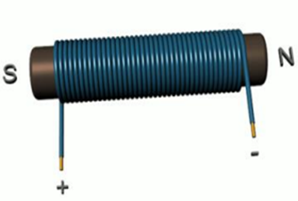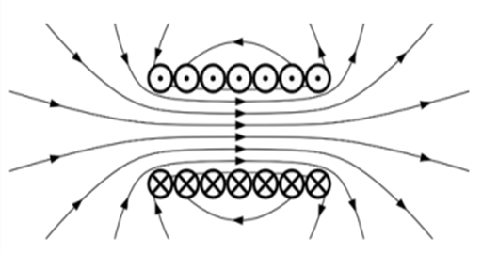
Un electroimán es un tipo de imán en el que el campo magnético se produce mediante el flujo de una corriente eléctrica, desapareciendo en cuanto cesa dicha corriente. Los electroimanes generalmente consisten en un gran número de espiras de alambre, muy próximas entre sí que crean el campo magnético. Las espiras de alambre a menudo se enrollan alrededor de un núcleo magnético hecho de un material ferromagnético o ferromagnético, como el hierro; el núcleo magnético concentra el flujo magnético y hace un imán más potente.
La principal ventaja del electroimán sobre un imán permanente es que el campo magnético se puede cambiar de forma rápida mediante el control de la cantidad de corriente eléctrica en el devanado. Sin embargo, a diferencia de un imán permanente, un electroimán requiere de una fuente de alimentación para mantener los campos.

¿Qué es un motor?
El motor eléctrico es un dispositivo que convierte la energía eléctrica en energía mecánica de rotación por medio de la acción de los campos magnéticos generados en sus bobinas. Son máquinas eléctricas rotatorias compuestas por un estator y un rotor. Algunos de los motores eléctricos son reversibles, ya que pueden convertir energía mecánica en energía eléctrica funcionando como generadores o dinamo. Los motores eléctricos de tracción usados en locomotoras o en automóviles híbridos realizan a menudo ambas tareas, si se diseñan adecuadamente. Los motores eléctricos pueden ser impulsados por fuentes de corriente continua (CC), y por fuentes de corriente alterna (CA).

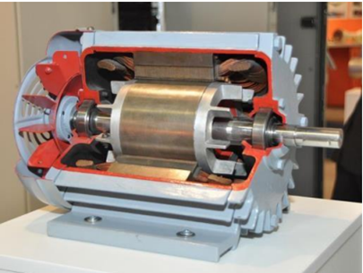

¿Cómo funciona un motor?
Si se coloca los imanes en la posición que se muestra en la imagen, los imanes que se encuentran en los extremos harían el papel del estator y el imán que se encuentra en el centro haría el papal del rotor, el imán del centro cambiaría inmediatamente su posición, ya que los polos entre los imanes NN y SS rechazarían. Ahora esos imanes en los extremos se los reemplaza por un electroimán, es decir una pieza de hierro embobinada con una corriente eléctrica, que energizándolo correctamente con una batería tendrían la misma polaridad que los imanes anteriores, el imán del centro nuevamente volvería a girar 180 grados por la atracción de los polos.

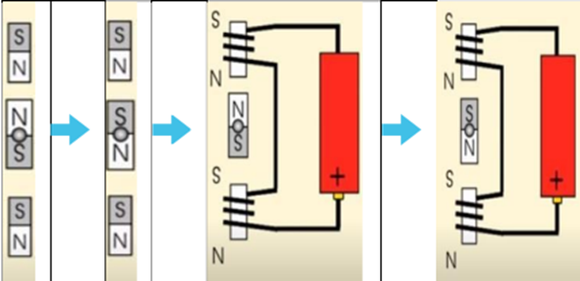

Ahora si se invierte la posición de la batería, esto provoca un cambio en la polaridad de los electroimanes, trayendo como consecuencia un nuevo giro del imán central. Si cada vez que el imán central gire invertimos la posición de la batería, el imán central continuará rotante también.
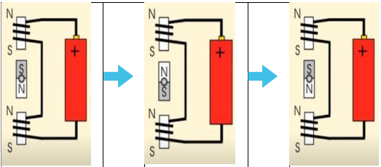

Ahora, si se reemplaza la batería por una fuente de voltaje de Corriente Alterna, la cual invierte su continuamente la polaridad eléctrica, lo que provoca un movimiento constante del imán central que hace el papel de rotor de un motor.
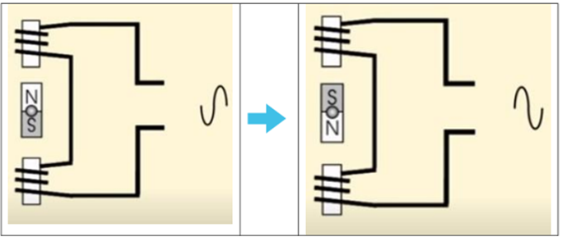

Motor trifásico jaula de ardilla:
Un rotor de jaula de ardilla es la parte que rota usada comúnmente en un motor de inducción de corriente alterna. Un motor eléctrico con un rotor de jaula de ardilla también se llama "motor de jaula de ardilla". En su forma instalada, es un cilindro montado en un eje. Las aplicaciones típicas de los motores trifásicos de inducción con rotor jaula de ardilla. Comprenden las bombas centrífugas de impulsión, las máquinas herramientas, sopladores y fajas transportadoras. El motor está diseñado para servicio pesado de arranque, encuentra su mayor aplicación con cargas como cizallas o troqueles, que necesitan el alto par con aplicación a carga repentina la regulación de velocidad en esta clase de motores es la peor.

Arranque de motor de Inducción Directo:
Este tipo de arranque se lleva a cabo con voltaje nominal directamente aplicado al motor, se usa para motores de pequeña potencia compatibles con la red y para máquinas que no requieren aceleración gradual. Este tipo de arranque es simple y económico, aunque no siempre es beneficioso para la carga. Uno de los inconvenientes del arranque directo son las elevadas corrientes de arranque que pueden provocar una caída de voltaje perjudicial sobre la línea que alimenta el contactor de arranque.
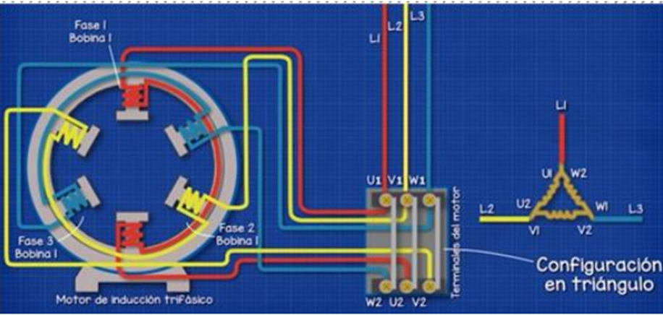
Figura 1. Motor de inducción trifásico conectado en Delta
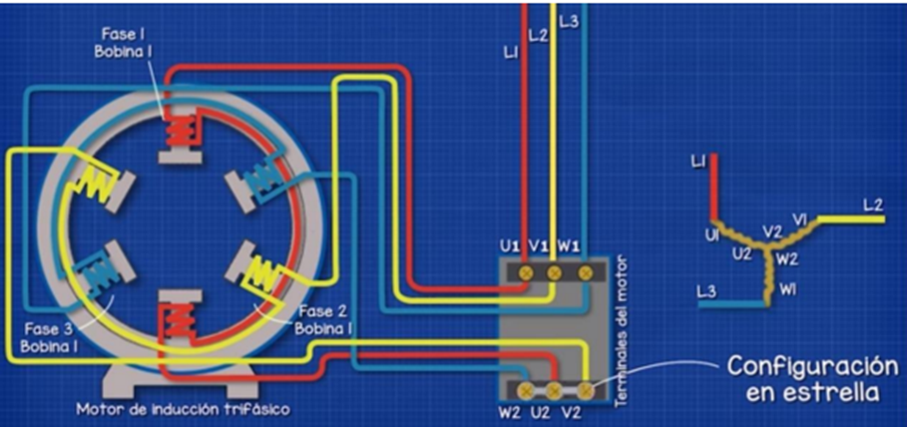
Figura 2. Motor de inducción trifásico conectado en Estrella
LabVolt
El laboratorio virtual de Lab-Volt (LVVL) es un laboratorio de clase tridimensional que se visualiza en la pantalla de una computadora. Es este laboratorio virtual pueden instalarse varios sistemas didácticos para el estudio de la hidráulica, neumática, tecnología de energía eléctrica y telecomunicaciones. Permite la instalación de sistemas didácticos en el laboratorio virtual, desplazarse alrededor del laboratorio para acercarse a un sistema didáctico en particular, simulación de circuitos, etc.
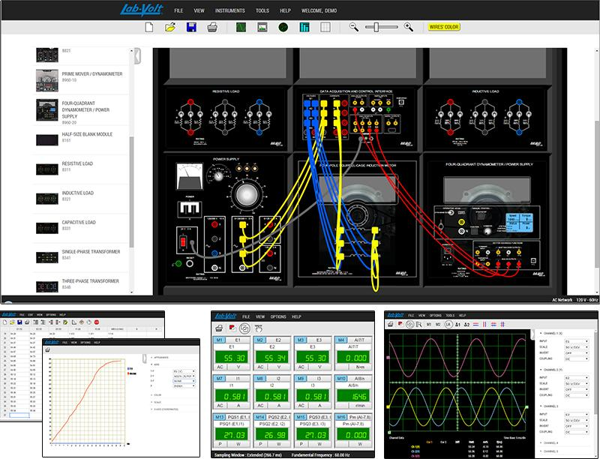
Figura 3. Interfaz de Labvolt EMS.

EXPERIMENTO #1.A: POLARIDAD DEL TRANSFORMADOR
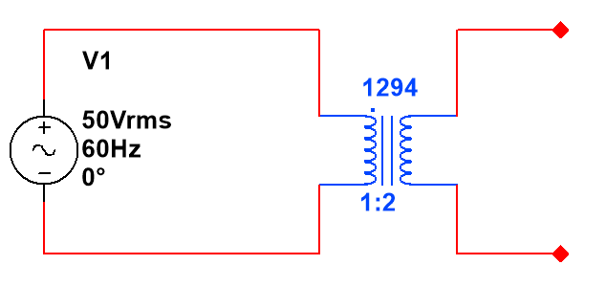
Figura 4. Diagrama esquemático del circuito del experimento #1.A.
- Simule el circuito de la figura 1 y obtenga:
- Voltaje en el primario y en el secundario
- Coloque el Multímetro como se indica a continuación.
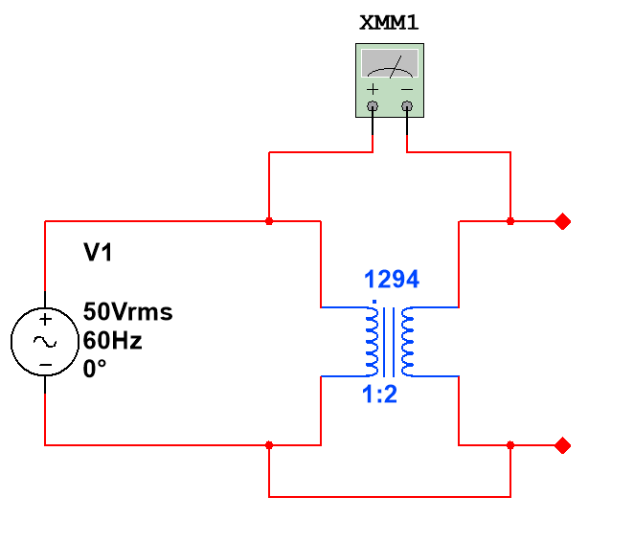
Figura 5. Conexión del multímetro para verificar la polaridad.
En base a la siguiente figura, indicar si el transformador que se encuentra en el simulador tiene polaridad aditiva o sustractiva
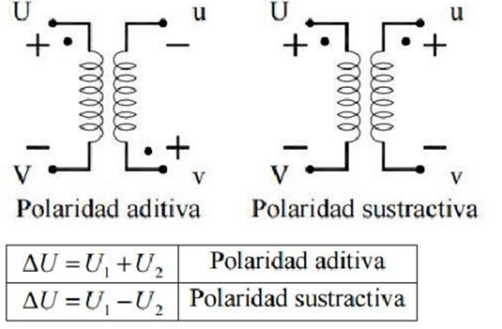

EXPERIMENTO #1. B: TRANSFORMADOR REDUCTOR.

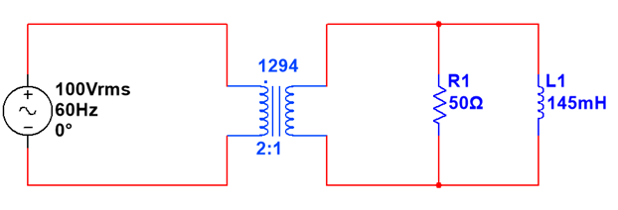
Figura 6. Diagrama esquemático del circuito del experimento #1.B.
- Simule el circuito como se muestra en la figura y mida:
- Voltajes y corrientes en el primario
- Voltajes y corrientes en el secundario
- Mida indirectamente por Ley de Ohm la magnitud de la impedancia que ve la fuente en el primario del transformador dividiendo el voltaje del primario para la corriente del primario
- Mida Potencia en el primario
- Mida Potencia en el secundario
EXPERIMENTO #1. C: TRANSFORMADOR ELEVADOR.

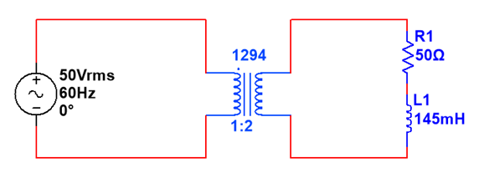
Figura 7. Diagrama esquemático del circuito del experimento #1.C.
- Simule el circuito como se muestra en la figura y mida:
- Voltajes y corrientes en el primario
- Voltajes y corrientes en el secundario
- Mida indirectamente por Ley de Ohm la magnitud de la impedancia que ve la fuente en el primario del transformador dividiendo el voltaje del primario para la corriente del primario
- Mida Potencia en el primario
- Mida Potencia en el secundario

EXPERIMENTO #2. A: MOTOR AC CONECTADO EN DELTA

- Realice la conexión en delta del motor trifásico en el software Labvolt y obtenga las siguientes mediciones:
- Voltaje de línea.
- Corriente de línea.

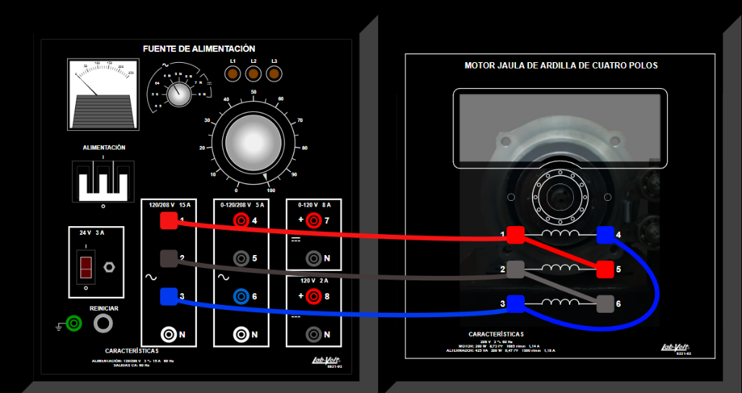
Figura 8. Conexiones del circuito del experimento #2.A.

EXPERIMENTO #2.B: MOTOR AC CONECTADO EN ESTRELLA

- Realice la conexión en delta del motor trifásico en el software Labvolt y obtenga las siguientes mediciones:
- Voltaje de línea.
- Corriente de línea.

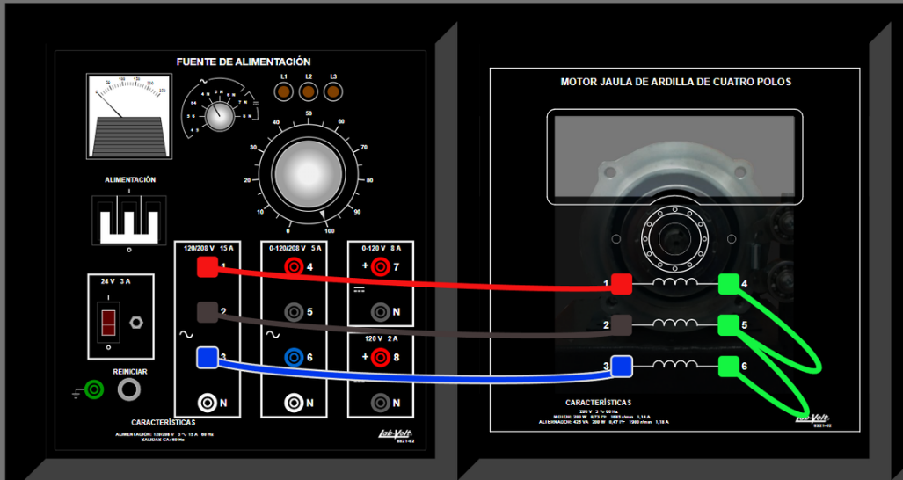
Figura 9. Conexiones del circuito del experimento #2.B

PREGUNTAS
- Investigue al menos 2 tipos de motores AC y DC y detalle sus características principales
- Explique el principio de funcionamiento de un motor DC.
- Explique el principio de funcionamiento de un motor AC.
- ¿Qué valores se pueden encontrar en la placa de un motor?

INFORMACIÓN DE SOPORTE
LVSIM-EMS 3.71.00
https://labvolt.festo.com/downloads/LVSIMEMS371.zip – Link de Descarga Labvolt

https://www.youtube.com/watch?v=36hBN8FlS9Y – Tutorial Lab Volt EMS

https://www.youtube.com/watch?v=uONxZKmcb4g – Problemas de ejecución Labvolt Windows 10

